ДЗ-2ОПРЕДЕЛЕНИЕ ВЫСОТЫ ДЫМОВОЙ ТРУБЫ
2
Н
L₅
L₁
L₂
L₄
L₃
ПЕЧЬ
1
5
3
4
2
Определить высоту дымовой трубы Н, при следующих условиях: расход дымовых газов V₀; плотность дымовых газов при нормальных условиях $ρ_{0}^{г}$; плотность воздуха при нормальных условиях$ρ_{0}^{в}=1,\text{29}$кг/м³, температура окружающего воздуха $t_{в}$; размеры дымового тракта по участкам – $L_{i}$-длина; $а_{i}×в_{i}$-сечение канала (прямоугольной формы).
Температуру газов при входе в трубу принять равной $t_{5}$.
№ вари-  анта | V₀, м³/c | р₀^{г}, кг/м³ | t₀^{в},⁰С | Температура, ⁰С |  |  |  |  | Длина участка, м |  |  |  |  | Размер поперечного сечения канала, мхм
 |  |  |  | t₁ | t₂ | t₃ | t₄ | t₅ | L₁ | L₂ | L₃ | L₄ | L₅ | a₁xb₁ | a₂xb₂ | a₃xb₃ | a₄xb₄ | a₅xb₅
5 | 4,4 | 1,24 | -15 | 1310 | 1160 | 1010 | 860 | 710 | 13 | 12,5 | 5,9 | 6 | 6,4 | 1,04х2,04 | 1,04х1,84 | 1,39х1,64 | 0,84х1,14 | 1,74х0,84
7 | 4,6 | 1,26 | -5 | 1290 | 1140 | 990 | 840 | 690 | 11 | 12,7 | 6,1 | 7 | 6,6 | 1,06х2,06 | 1,06х1,86 | 1,41х1,66 | 0,86х1,16 | 1,76х0,86
22 | 3 | 1,41 | 5 | 1140 | 990 | 840 | 690 | 555 | 13 | 19,5 | 7,6 | 7,4 | 8,1 | 1,1х1,2 | 1,19х1,8 | 1,54х1,75 | 1,01х1,31 | 1,89х0,89
24 | 3,2 | 1,43 | -5 | 1120 | 970 | 820 | 670 | 545 | 15 | 19,5 | 7,8 | 7,4 | 8,3 | 1,12х1,22 | 1,17х0,8 | 1,52х1,77 | 1,03х1,29 | 1,87х0,87

ПРИМЕР
Постановка задачи
Определить высоту дымовой трубы H при следующих условиях:
- Расход дымовых газов V₀ = 4,7 м³/c.
- Плотность дымового газа при н.у. ρ₀ = 1,27 кг/ м³.
- Плотность воздуха при н.у. ρ_{0в} = 1,29 кг/ м³.
- Температура окружающего воздуха t_{0в} = 0 ⁰C = 273K.
- Размеры теплового тракта по участкам:
L₁ = 10м, L₂ = 12,8м, L₃ = 6,2м, L₄ = 7,5м, L₅ = 6,7м.
- Температуры на участках
t₁ = 1280 ⁰C, t₂ = 1130 ⁰C, t₃ = 980 ⁰C, t₄ = 830 ⁰C, t₅ = 680 ⁰C.
- Сечения каналов на участках a x b
a₁ x b₁ = 1,07 x 2,07 м² ,
a₂ x b₂ = 1,07 x 1,87 м² ,
a₃ x b₃ = 1,42 x 1,67 м² ,
a₄ x b₄ = 0,87 x 1,17 м² ,
a₅ x b₅ = 1,77 x 0,87 м² .

- Температуру газов принять равной t₅.

L₁
L₂
H
L₃
L₄
L₅

Решение
- Перевод температур в систему СИ:
t₁ = 1280 ⁰C Т₁ = 1553К
t₂ = 1130 ⁰C Т₂ = 1403К
t₃ = 980 ⁰C Т₃ = 1253К
t₄ = 830 ⁰C Т₄ = 1103К
t₅ = 680 ⁰C Т₅ = 953К
- Нахождение сечение дымового тракта по участкам:
Si = a_{i} x b_{i}
S₁ = a₁ x b₁ = 1,07 x 2,07 = 2,214 м²
S₂ = a₂ x b₂ = 1,07 x 1,87 = 2,0009 м²
S₃ = a₃ x b₃ = 1,42 x 1,67 = 2,371 м²
S₄ = a₄ x b₄ = 0,87 x 1,17 = 1,018 м²
S₅ = a₅ x b₅ = 1,77 x 0,87 = 1,539 м²
- Определение гидравлических диаметров сечений по участкам:
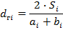
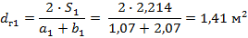
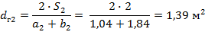
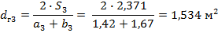
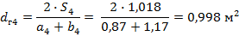
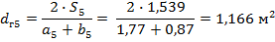
- Определение скорости по участкам:
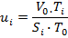
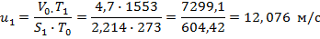
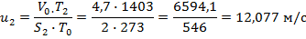
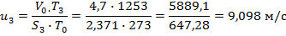
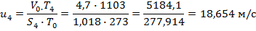
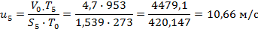
- Нахождение кинематических коэффициентов вязкости по участкам:
T₁ = 1553 K
ν₁₄₇₃ = 221,0·10⁻⁶ м²/с
ν₁₅₇₃ = 245,1·10⁻⁶ м²/с
Отсюда ν₁₅₅₃ = 240.28·10⁻⁶ м²/с
T₂ = 1403 K
ν₁₃₇₃ = 197,1·10⁻⁶ м²/с
ν₁₄₇₃ = 221,0·10⁻⁶ м²/с
Отсюда ν₁₄₀₃ = 204,27·10⁻⁶ м²/с
T₃ = 1253 K
ν₁₁₇₃ = 152,5·10⁻⁶ м²/с
ν₁₂₇₃ = 174,3·10⁻⁶ м²/с
Отсюда ν₁₂₅₃ = 169.94·10⁻⁶ м²/с
T₄ = 1103 K
ν₁₀₇₃ = 131,8·10⁻⁶ м²/с
ν₁₁₇₃ = 152,5·10⁻⁶ м²/с
Отсюда ν₁₁₀₃ = 138,01·10⁻⁶ м²/с
T₅ = 953 K
ν₈₇₃ = 96,89·10⁻⁶ м²/с
ν₉₇₃ = 112,1·10⁻⁶ м²/с
Отсюда ν₉₅₃= 109.058·10⁻⁶ м²/с
- Определение критерия Рейнольдса по участкам:
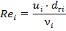
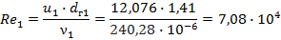
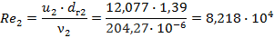
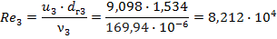
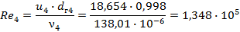
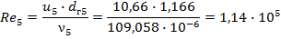
Re₁, Re₂, Re₃, Re₄, Re₅ > Re_{кр} = 10⁴, следовательно, на всех пяти участках действует развитый турбулентный режим течения.
- Нахождение потерь на трение по участкам, ∆=1,6мм.
1) Нахождение толщины вязкого подслоя по участкам:
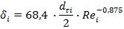
На участках 1, 2, 3 действует турбулентный режим течения гидравлически гладкой трубы.
На участках 3,4 действует турбулентный режим течения гидравлически шероховатой трубы.
2) Нахождение гидравлических коэффициентов трения по участкам:
Для участков 1, 2, 3 находим коэффициент трения по формуле Блазиуса:
Для участков 3, 4 находим коэффициент трения по формуле Никурадзе:
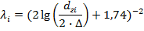
3) Нахождение потерь на трение по участкам:
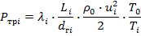
4) Нахождение суммы потерь на трение:
P_{тр} = Р_{тр1} + Р_{тр2} + Р_{тр3} + Р_{тр4} + Р_{тр5} = + + + + = 17,79 Па
- Нахождение потерь на местное сопротивление
1) Нахождение потерь на местное сопротивление на переходе от 1 ко 2 участку:
Изменение площадей сечений участков 1 и 2 не существенны (S₁ = 2,214 м² ≈ S₂ = 2 м²), следовательно, будем считать, что на переходе от 1 ко 2 участку имеет место поворот на 90 ̊ без изменения сечения.
Принимаем коэффициент ξ₁₋₂=1,1
2) Нахождение потерь на местное сопротивление на переходе от 2 к 3 участку:
Изменение площадей сечений участков 2 и 3 не существенны (S₂ = 2 ≈ S₃ = 2,371м²), следовательно, будем считать, что на переходе от 2 к 3 участку имеет место поворот на
90 ̊ без изменения сечения.
3) Нахождение потерь на местное сопротивление на переходе от 3 к 4 участку:
Изменение площадей сечений участков 3 и 4 существенны (S₃ = 2,371 м² S₄ = 1,018 м²), следовательно, будем считать, что на переходе от 3 к 4 участку имеет место поворот на
90 ̊ с внезапным сужением.
4) Нахождение потерь на местное сопротивление на переходе от 4 к 5 участку:
Изменение площадей сечений участков 4 и 5 существенны (S₄ = 1,018 м² S₅ = 1,539 м²), следовательно, будем считать, что на переходе от 4 к 5 участку имеет место поворот на
90 ̊ с внезапным расширением.
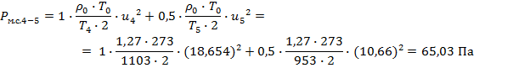
5) Нахождение суммы потерь на местное сопротивление:
Р_{м.с.} = Р_{м.с.1-2} + Р_{м.с.2-3} + Р_{м.с.3-4} + Р_{м.с.4-5} = + + + =117,1 Па
- Нахождение общих потерь:
Так как потери на трение и на местное сопротивление находятся приблизительно, для надежности к сумме найденных нами потерь добавим еще 30%.
Р_{пот} = (P_{тр} + Р_{м.с.}) · 1,3 = (17,789 + 117,119) · 1,3 = 175,4 Па.
- Нахождение избыточных геометрических давлений
1) Нахождение избыточного геометрического давления на участке 2:
Так как дымовые газы на участке 2 идут вниз, то значение ∆Р_{г2} будет положительным.
2) Нахождение избыточного геометрического давления на участке 4:
Так как дымовые газы на участке 4 идут вверх, то значение ∆Р_{г4} будет отрицательным.
3) Нахождение полного избыточного геометрического давления:
∆Р_{г} = ∆Р_{г2} + ∆Р_{г4} = = 59,10 Па
- Нахождение параметров дымовой трубы
1) Нахождение скоростей, диаметров и температур устья и основания трубы:
Примем скорость движения дымовых газов u_{уст.} = 3 м/с.
Площадь сечения устья 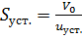, с другой стороны $S_{\text{уст}} = \frac{π∗ d_{\text{уст}}^{2}}{4}$
Тогда 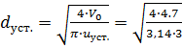 =
Диаметр основания трубы будет равен
Скорость дымовых газов в основании трубы 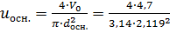
Примем ориентировочную высоту трубы Н = 30м.
Падение температуры для кирпичной трубы принимаем равным 1,5 К на 1 м высоты.
Тогда температура в устье трубы .
2) Нахождение средних значений:
Средняя скорость 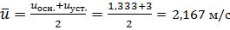
Средний диаметр 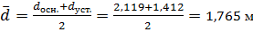
Средняя температура 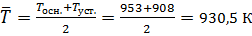
- Нахождение высоты дымовой трубы:
Коэффициент трения для кирпичных труб примем λ = 0,05

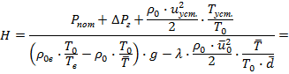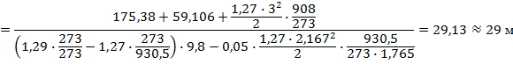

Принимаем требуемую высоту дымовой трубы 29 м.

